**氧气的主要用途**

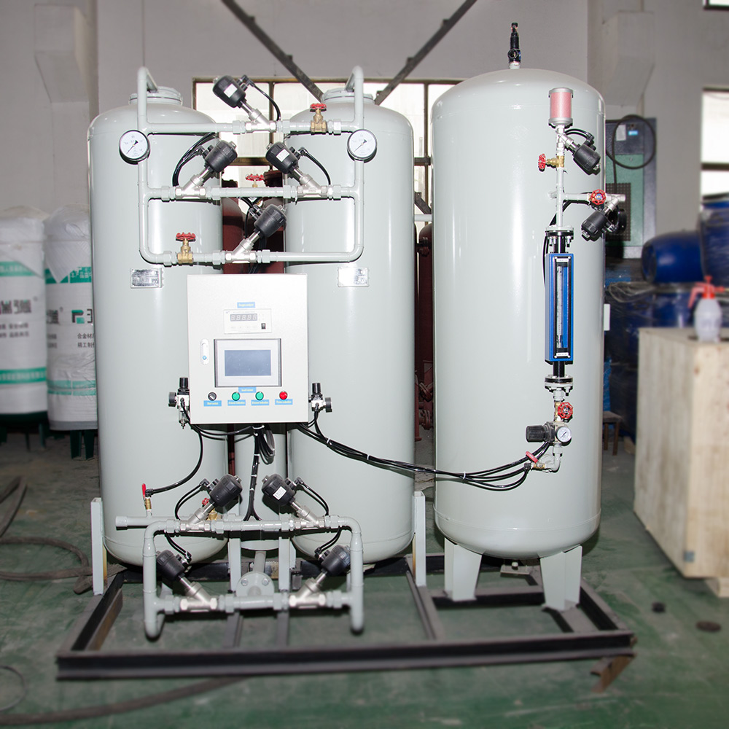

冶炼工艺：在炼钢过程中吹以高纯度氧气，氧便和碳及磷、硫、硅等起氧化反应，这不但降低了钢的含碳量，还有利于清除磷、硫、硅等杂质。而且氧化过程中产生的热量足以维持炼钢过程所需的温度，因此，吹氧不但缩短了冶炼时间，同时提高了钢的质量。高炉炼铁时，提高鼓风中的氧浓度可以降焦比，提高产量。在有色金属冶炼中，采用富氧也可以缩短冶炼时间提高产量。

化学工业：在生产合成氨时，氧气主要用于原料气的氧化，以强化工艺过程，提高化肥产量。再例如，重油的高温裂化，以及煤粉的气化等。

国防工业：液氧是现代火箭高品质的助燃剂，在超音速飞机中也需要液氧作氧化剂，可燃物质浸渍液氧后具有强烈的爆炸性，可制作液氧炸药。

医疗保健：供给呼吸：用于缺氧、低氧或无氧环境，例如：潜水作业、登山运动、高空飞行、宇宙航行、医疗抢救等时。

其它方面：它本身作为助燃剂与乙炔、丙烷等可燃气体配合使用，达到焊割金属的作用，各行各业中，特别是机械企业里用途很广，作为切割之用也很方便，是首选的一种切割方法。

